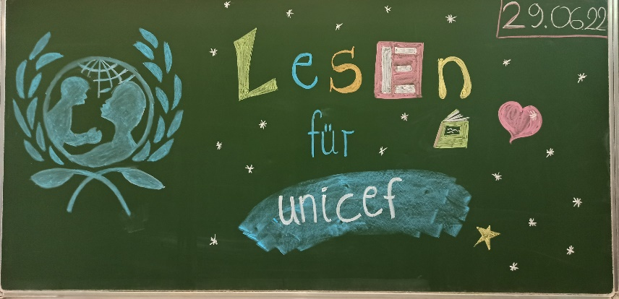
LET US LEARN!
Schulprojekt für Madagascar

Schüler*innen des 6. Jahrgangs der Konrad-Haenisch-Schule erlesen 530 € Spendensumme innerhalb von nur einem Schulvormittag.

Kinder haben Rechte- überall auf der Welt! Das Recht auf Bildung zählt dazu!
Doch nicht überall auf der Welt haben Kinder gleichermaßen Zugang zu guter Schulbildung und Schulen allgemein. Dort wo dringend Hilfe notwendig ist, unterstützt UNICEF mit dem Lese-Spendenprojekt „Let Us Learn- Lesen für UNICEF“ Schulen mit Material wie Rucksäcken und Stiften, aber auch sauberen Trinkwasseranschlüssen und dem Bau sanitärer Anlagen in regionalen Schulen, wie zum Beispiel in Madagascar.
Grundlage des bereits zehnjährigen Bildungsprojekts, ist unter anderem die Förderung der Mädchenbildung in Madagascar, und die Ausbildung von Lehrer*innen in ländlichen Regionen. Schon über 360.000 Schüler*innen konnte somit erfolgreich der Zugang zur Schulbildung ermöglicht werden.
Im Rahmen des Deutsch- und Ethikunterrichts hatte sich der Jahrgang 6 der Konrad-Haenisch-Schule eingehend mit den Kinderrechten weltweit beschäftigt. Nicht zuletzt durch die diversen politischen Entwicklungen, beschäftigt diese Thematik Kinder aller Altersgruppen. Und Schule ist ein Thema, was alle vereint. Gemeinsam mit ihrer Klassenlehrerin, Frau Ram und ihrem Ethiklehrer Herrn Hohmann, entschieden sich die 43 Schüler*innen des 6. Jahrgangs dazu, sich für Gleichaltrige in Madagascar und ihr Recht auf Bildung einzusetzen und ein Lesespendenprojekt ins Leben zu rufen. Mit großem Eifer wurden Lektüren ausgewählt und vorgestellt, aber auch Sponsoren im Familien-, Bekannten- und Freundeskreis angesprochen.
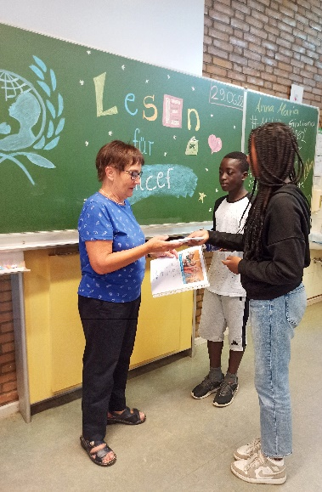
Unterstützt wurden die Schüler*innen dabei durch Frau Sigrid Mosbach, ehrenamtliche Mitarbeiterin der UNICEF Vertretung in Frankfurt am Main.
„Ich freue mich über eure tolle Unterstützung!“, lobte Frau Mosbach
die Jugendlichen und stellte nicht nur Anschauungsmaterial zur
Verfügung, sondern ließ sich bereitwillig vorlesen.
Mithilfe der UNICEF Vertretung Frankfurt am Main, konnten
am 30.06.2022 schließlich von Frau Steffen, Schulleiterin der
Konrad-Haenisch-Schule, Herrn Swietek, Konrektor und
Frau Mosbach selbst, insgesamt 530 € Lese-Spenden in einer Feierstunde übergeben werden.
„Kommen Sie bitte wieder, wir machen das jetzt jedes Jahr!“, freute sich Brian Baffour, Klassensprecher der Klasse 6a. Stolz hält er dabei, wie auch die übrigen Schüler*innen seine von der Schulleiterin, Frau Steffen und Frau Mosbach (UNICEF) überreichte Teilnehmerurkunde in der Hand.
Lesemotivation und Leseförderung die gleichzeitig Gutes tut- der Jahrgang 6 der Konrad-Haenisch-Schule freut sich auf eine erneute Kooperation.
Bitte zögern Sie nicht, sich über das Leseprojekt zu informieren: https://www.unicef.de/mitmachen
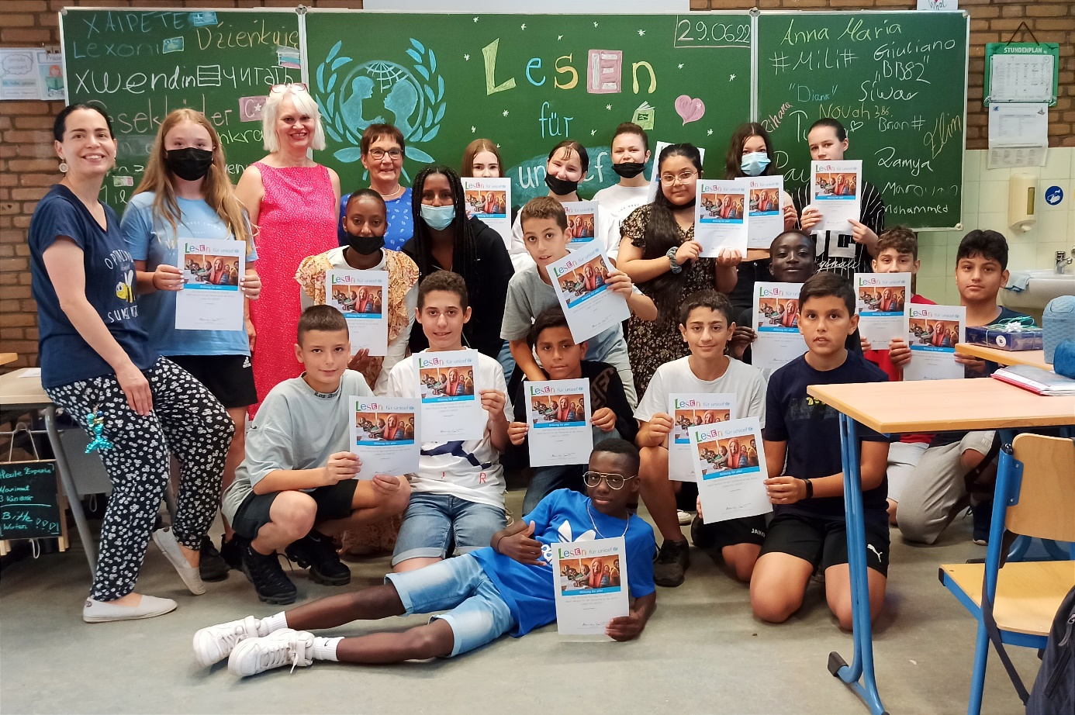

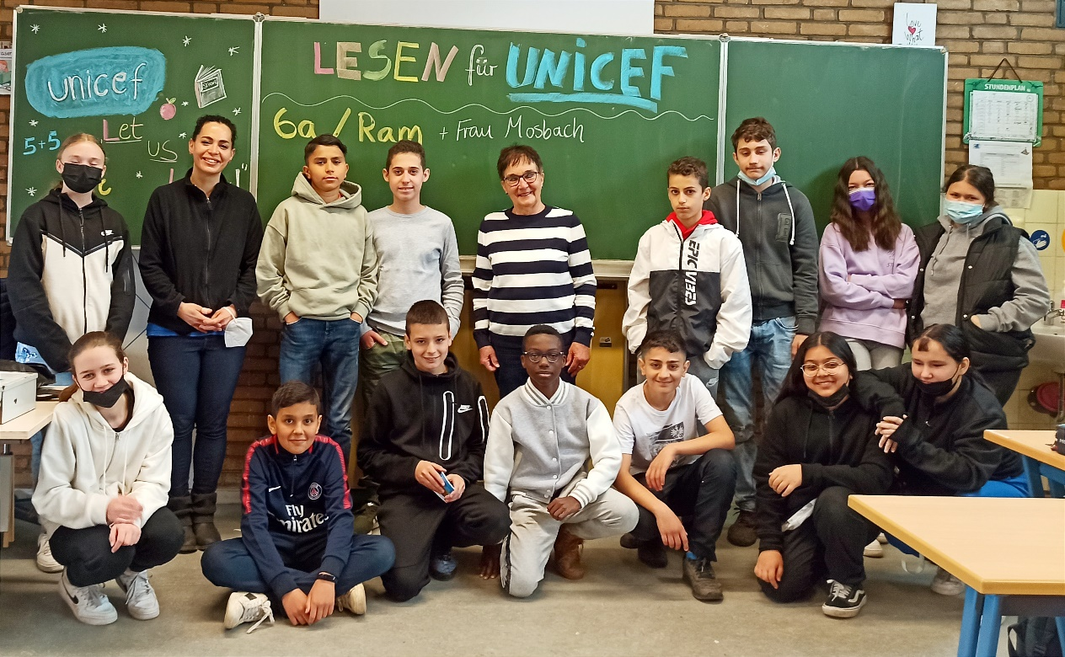
Fotos und Text: Anna Ram.

